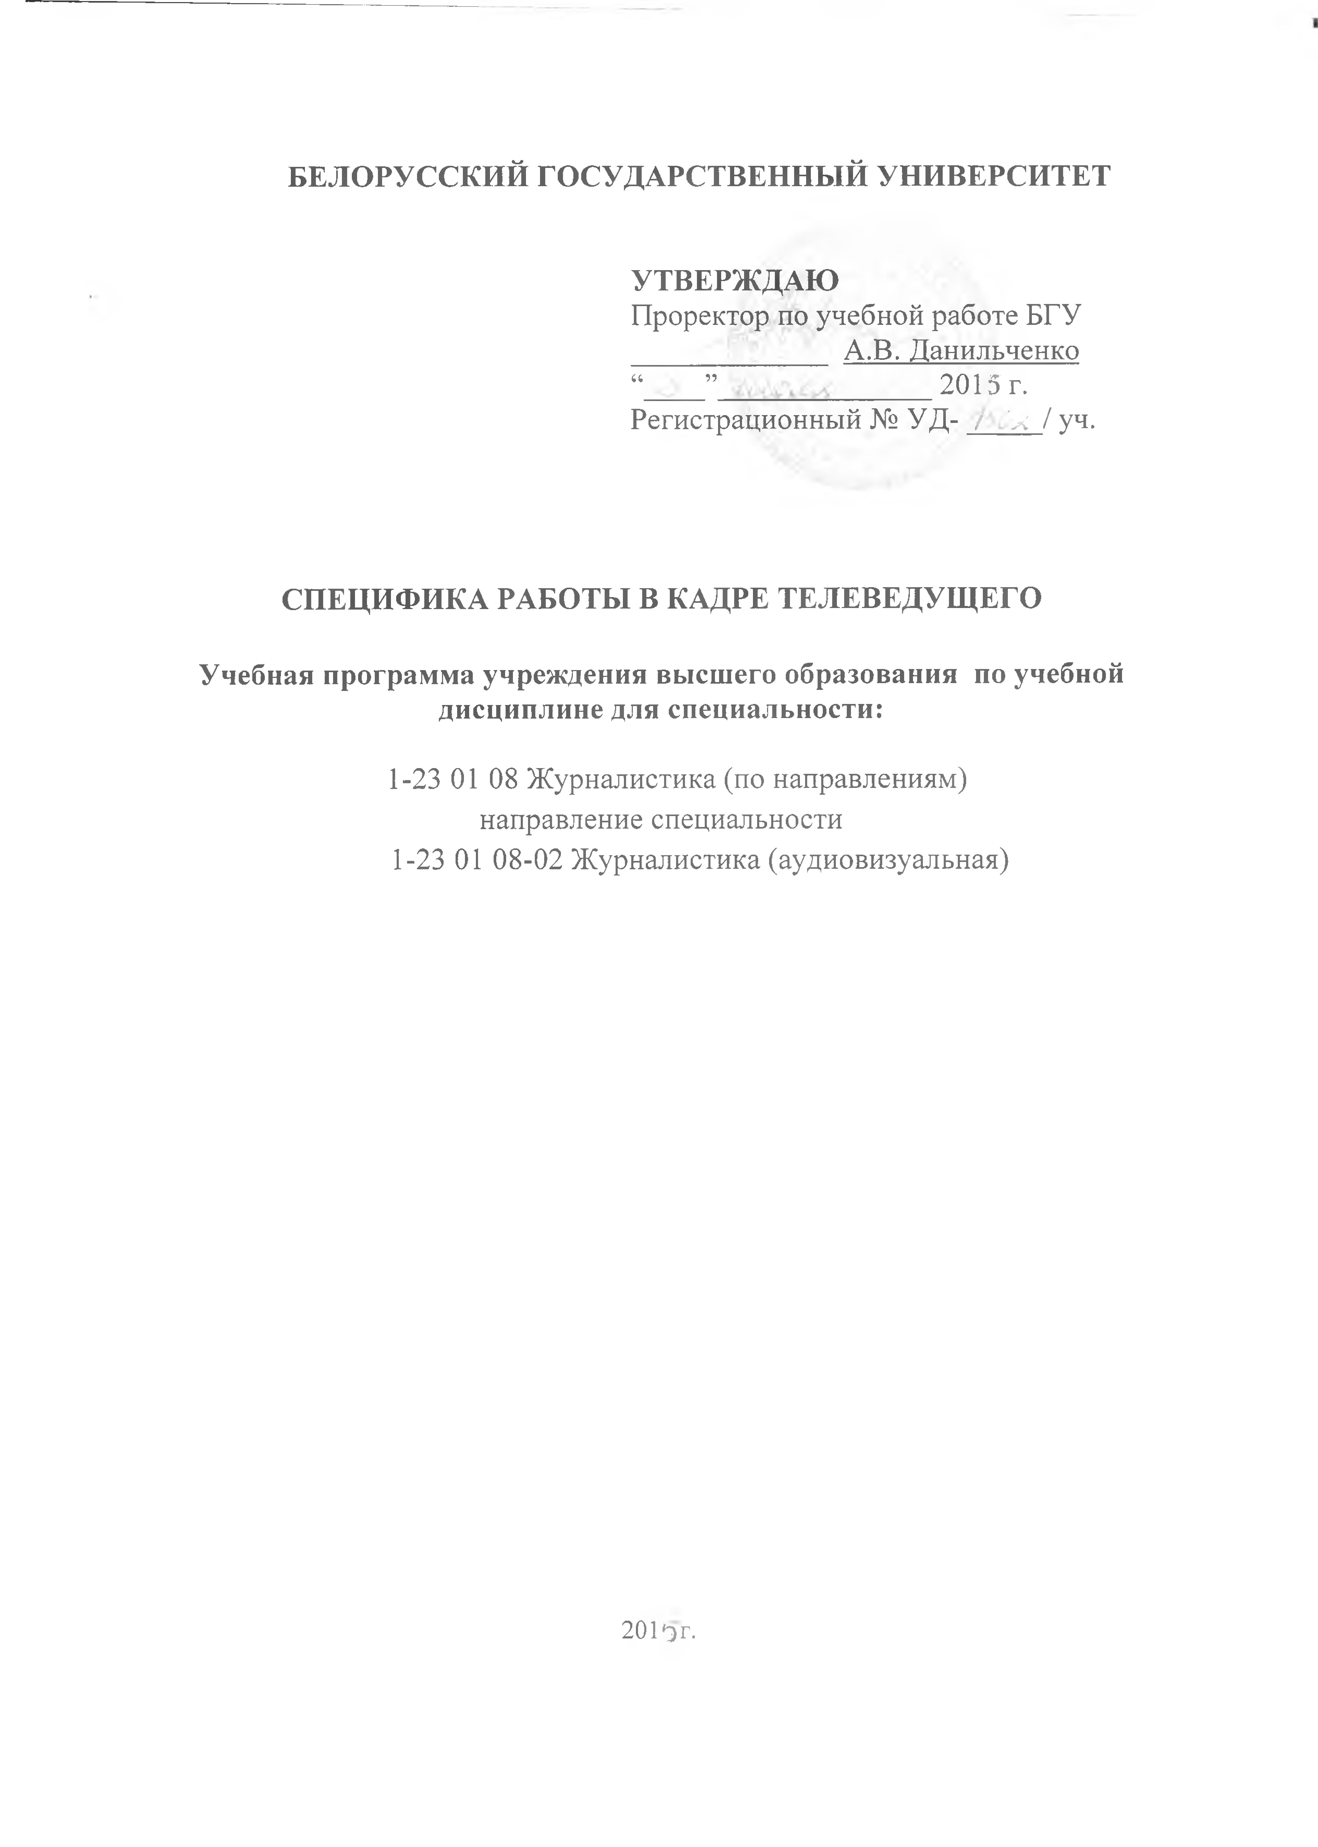

**Учебная программа учреждения высшего образования по учебной дисциплине для специальности:**

Учебная программа составлена на основе образовательного стандарта ОСВО 1-23-01 08 – 2013 по специальности 1-23 01 08 Журналистика (по направлениям), утвержденного постановлением Министерства образования Республики Беларусь от 30.08.2013 № 88, и учебного плана учреждения высшего образования № Е 23-264/уч. от 29.05.2015.

**СОСТАВИТЕЛЬ:**

*Тумас-Тишкевич Екатерина Алексеевна,* старший преподаватель кафедры телевидения и радиовещания Института журналистики БГУ

**РЕКОМЕНДОВАНА К УТВЕРЖДЕНИЮ:**

Кафедрой телевидения и радиовещания Института журналистики Белорусского государственного университета

(протокол № 12 от 25.06.2015 г.)

Учебно-методической комиссией Института журналистики Белорусского государственного университета

(протокол № 11 от 29.06.2015 г.)

**ПОЯСНИТЕЛЬНАЯ ЗАПИСКА**

Учебная программа учреждения высшего образования по учебной дисциплине «Специфика работы в кадре телеведущего» предназначена для студентов, обучающихся на первой ступени высшего образования по специальности 1-23 01 08 «Журналистика (по направлениям)», направление специальности 1-23 01 08-02 Журналистика (аудиовизуальная).

**Цели и задачи учебной дисциплины**

Познакомить студентов с особенностями работы телеведущего в прямом эфире, осуществлять поэтапную профессиональную подготовку к эфиру и вне его, затронуть теоретические и практические стороны формирования имиджа и образа телеведущего, научить студентов профессионально работать со сцен планом и грамотно выдавать его в эфир.

**Предмет дисциплины** – работа телеведущего в кадре

**Цель дисциплины** – познакомить студентов с основными составляющими работы телеведущего в кадре и за кадром, современными тенденциями в ведении программ разных жанров.

**Задачи дисциплины:**

– формирование у студентов системного представления о профессиональной деятельности телеведущего на ТВ,

– трансформации роли современного телеведущего под влиянием новейших медиа-технологий.

**Место учебной дисциплины в профессиональной подготовке выпускника и связь с другими дисциплинами.** Дисциплина «Специфика работы в кадре телеведущего» является факультативной дисциплиной и тесно связана с такими предметами, как «Техника телевидения и радиовещания», «Выпуск учебной телепередачи», «Телерадиопроизводство», «Профессиональное мастерство телерадиожурналиста», «Психология и современные аудиовизуальные СМИ». Её изучение подразумевает наличие базовых знаний у студентов, таких как:

– история создания национального ТВ, основные направления и перспективы развития современного телевидения;

– речевая культура телеведущих;

– практические навыки работы с различными информационными источниками.

**В результате освоения дисциплины студент должен *знать:***

– основные критерии мастерства телеведущего;

– особенности работы телеведущего в разных амплуа;

– особенности работы телеведущего в прямом эфире и в записи;

– основные критерии имиджа телеведущего;

– авторское редактирование текста передачи.

***уметь:***

– осуществлять подготовку к эфиру (записи) в соответствии с основными критериями имиджеологии;

– находить, обобщать, анализировать, творчески перерабатывать и доносить информацию до зрителей;

– осуществлять технологический процесс создания передачи

– работать в кадре.

***владеть:***

– навыками работы с различными источниками информации;

– навыками работы в программах разных жанров.

– специалист должен уметь работать в команде, быть мобильным и стрессоустойчивым.

**Требования к академическим компетенциям специалиста**. Специалист должен: АК-1. Уметь применять базовые научно-теоретические знания для решения теоретических и практических задач. АК-2. Владеть системным и сравнительным анализом. АК-3. Владеть исследовательскими навыками. АК-4. Уметь работать самостоятельно. АК-5. Быть способным порождать новые идеи (обладать креативностью). АК-6. Владеть междисциплинарным подходом при решении проблем. АК-7. Иметь навыки, связанные с использованием технических устройств, управлением информацией и работой с компьютером. АК-8. Обладать навыками устной и письменной коммуникации. АК-9. Уметь учиться, повышать свою квалификацию в течение всей жизни.

Требования к социально-личностным компетенциям специалиста. Специалист должен: СЛК-1. Обладать качествами гражданственности. СЛК-2. Быть способным к социальному взаимодействию. СЛК-3. Обладать способностью к межличностным коммуникациям. СЛК-4. Владеть навыками здоровьесбережения. СЛК-5. Быть способным к критике и самокритике. СЛК-6. Уметь работать в команде.

Специалист должен быть способен:

Творческая деятельность. ПК-1. Постоянно совершенствовать методы создания журналистского контента, используя современные информационные технологии. ПК-2. Творчески применять полученные знания и приобретенные навыки в профессиональной деятельности. ПК-3. Владеть основами творческой деятельности теле-, радио- и интернет-журналиста, методикой теле-, радио- и интернет-журналистики, профессиональным мастерством теле-, радио- и интернет-журналиста.

Технологическая деятельность. ПК-4. Владеть навыками технологии создания теле- и радиопередач, в том числе: техникой аудиовизуальных СМИ, теле- и радиопроизводством, техникой теле- и радиоречи. ПК-5. Владеть навыками разработки, наполнения и обновления сайтов интернет-изданий, информационных агентств, пресс-центров, пресс-служб. ПК-6. Владеть навыками технологического процесса выпуска газет и журналов, в том числе: основами полиграфии, компьютерной вёрсткой, методикой работы литературного работника, основами редактуры журналистских текстов.

Организационно-управленческая деятельность. ПК-7. Отслеживать изменения нормативно-правовой базы, регулирующей деятельность СМИ, и учитывать их в своей работе; знать номенклатуру документации организации-работодателя. ПК-8. Организовывать работу малых коллективов исполнителей для достижения поставленных целей, мотивировать выполнение возложенных на членов трудового коллектива обязанностей. ПК-9. Вести внутреннюю документацию организации в соответствии со служебными обязанностями, вести внутреннюю переписку. ПК-10. Взаимодействовать со специалистами смежных профилей в рамках выполнения общих творческих задач. ПК-11. Вести переговоры с другими заинтересованными участниками, в том числе партнерами и клиентами организации, органами государственного управления. ПК-12. Использовать эффективные формы участия организации в политическом процессе, способствовать эффективной коммуникации власти и общества через средства массовой коммуникации.

Инновационная деятельность. ПК-13. Осуществлять поиск, систематизацию и анализ информации по перспективам развития отрасли, инновационным технологиям, проектам и решениям. ПК-14. Определять цели инноваций и способы их достижения. ПК-15. Работать с научной, технической и патентной литературой. ПК-16. Оценивать конкурентоспособность и экономическую эффективность разрабатываемых технологий. ПК-17. Применять методы анализа и организации внедрения инноваций. ПК-18. Составлять договора совместной деятельности по освоению новых технологий. ПК-19. Готовить проекты лицензионных договоров о передаче прав на использование объектов интеллектуальной собственности.

Информационно-аналитическая деятельность. ПК-20. Проводить сбор, обработку, систематизацию, актуализацию, представление, распространение, анализ и интерпретацию информации с использованием современных информационных и коммуникационных технологий. ПК-21. Осуществлять разработку, реализацию и оптимизацию информационных ресурсов и потоков в организациях. ПК-22. Готовить доклады, материалы к презентациям. ПК-23. Анализировать базовые модели политической коммуникации как когнитивные конструкции, концептуально отображающие содержание процессов информационного воздействия и взаимодействия в политической сфере. ПК-24. Готовить информационно-аналитические заключения, сознавать методики прогнозирования политических процессов.

Экспертно-референтская деятельность. ПК-25. Оценивать исторические и современные проблемы и тенденции, готовить научные материалы, составлять рефераты, обзоры, рецензии.ПК-26. Представлять итоги проделанной работы в виде отчетов, рефератов, статей, оформленных в соответствии с имеющимися требованиями с привлечением современных средств редактирования и печати.

Журналистская деятельность. ПК-27. Уметь анализировать социально-значимые проблемы и процессы в контексте идеологии белорусской государственности и проводимой информационной политики в Республике Беларусь.ПК-28. Владеть методологией деятельности по сбору, обработке и распространению информации с помощью СМИ. ПК-29. Уметь применять систему методов журналистского творчества; жанровые разновидности журналистского текста и особенности работы над материалами разных жанров.

Научно-исследовательская деятельность

ПК-30. Осуществлять сбор и систематизацию научно-практической информации по теме исследования в области информации и коммуникации.

**Количество академических часов**

|  |  |
| --- | --- |
| Факультет | журналистики |
| Кафедра | Телевидения и радиовещания |
| Курс | 3 |
| Семестр | 5 |
| Лекции | 16 |
| Практические | 14 |
| УСР | 4 |
| Всего аудиторных часов по дисциплине | 34 |
| Всего часов по дисциплине | 34 |
| Форма получения высшего образования | очная |

Форма текущего контроля знаний – зачет.

**Содержание учебного материала**

|  |
| --- |
| **Тема 1**. **Введение в спецкурс. Ведущий телепрограмм и его роль на ТВ**  История национального ТВ. Первые дикторы БТ. Смена эпох: диктор или телеведущий? Классификация ведущих телепрограмм и специфика их работы. Лица «голубого экрана»: Россия, Беларусь (эпоха СССР, современность).Как стать телеведущим? Подготовка к кастингу. Составление портфолио. |
| **Тема 2. Структура национального ТВ**  Медиахолдинг НГТРК, ЗАО «Второй национальный телеканал» ОНТ, ЗАО «Столичное телевидение». Телевизионный контент национальных каналов и как следствие количество ведущих, востребованных в программах собственного производства. |
| **Тема 3. Образ и имидж телеведущего**  Понятие «образ» и «имидж» телеведущего: их трактовка, сходство и различие. Четыре уровня структуры образа телеведущего. Роль менталитета аудитории в формировании образа телевизионного ведущего. Основные компоненты создания образа ведущего на телевидении. Сферы и характеристики образа телеведущего. Технология формирования образа ведущего на телевидении. Роль имиджмейкеров в создании образов телевизионных ведущих. Шесть основных путей создания образа ведущего на телевидении. Типажи образа ведущего на телевидении. Устойчивость образа ведущего на телевидении. Возможность смены образа телевизионным ведущим. Методика поддержания образа телеведущего. Продолжительность воздействия образа телеведущего на аудиторию. Случаи смены образа телеведущего в западной и отечественной телевизионной журналистике. Соотношение женщин и мужчин-телеведущих на отечественном ТВ. Телевизионный грим и дресс-код. Специфика женского и мужского грима. |
| **Тема 4. Ведущий новостных программ. Функциональные обязанности ведущего новостных программ.**  Владение информационной картиной дня. Поиск и обработка информации. Редактура выпуска (умение писать анонсы, видеоинформации, править подводки к сюжетам). Работа с текстом и чтение сцен плана в кадре. |
| **Тема 5. Профессиональная подготовка к эфиру.**  **Техника вещания.**  Техника и культура речи ведущего: дыхательная, артикуляционная гимнастика, гигиена голоса. Физические и психологические зажимы. Логика речи. Правильная подача информации, слова-паразиты, штампы, орфоэпия. Ведущий «в кадре». Психоэмоциональное состояние ведущего во время прямого эфира. Ваш «личный зритель». Как нельзя и как нужно сидеть, стоять, двигаться в студии. Работа со студийным суфлёром. Технические неполадки в эфире. Казусы в эфире. |
|  |

УЧЕБНО-МЕТОДИЧЕСКАЯ КАРТА УЧЕБНОЙ ДИСЦИПЛИНЫ

|  |  |  |  |  |  |  |  |
| --- | --- | --- | --- | --- | --- | --- | --- |
| Номер раздела, темы | Название раздела, темы | Количество аудиторных часов | | | | Количество часов УСР | Формы контроля знаний |
| лекции | лабораторные  занятия | практические занятия | Иное |
| 1 | 2 | 3 | 4 | 5 | 6 | 7 | 8 |
| 1. | Введение в спецкурс. Ведущий телепрограмм и его роль на ТВ | 4 |  | 2 |  |  | Обсуждение, работа в малых группах.  Опрос |
| 2. | Структура национального ТВ | 4 |  | 4 |  |  | Обсуждение, работа в малых группах |
| 3. | Образ и имидж телеведущего | 2 |  | 2 |  | 2 | Обсуждение, работа в малых группах |
| 4. | Ведущий новостных программ. Функциональные обязанности ведущего новостных программ. | 2 |  | 2 |  |  | Обсуждение, работа в малых группах.  Опрос |
| 5. | Профессиональная подготовка к эфиру. Техника вещания. | 4 |  | 4 |  | 2 | Обсуждение, работа в малых группах |
|  | Всего: | 16 |  | 14 |  | 4 | 34 |

**ИНФОРМАЦИОННО-МЕТОДИЧЕСКАЯ ЧАСТЬ**

***Основная***

1. Борецкий Р. Журналист ТВ: за кадром и в кадре. – М., 1990.
2. Бруссер А. М., Оссовская М.П. Правильная речь – путь к успеху. – М., 2009
3. Брус Льюис "Диктор телевидения". Пер. с англ. В. Ткаченко. – М., 1973.
4. Вартанов А.С. Актуальные проблемы телевизионного творчества: на телевизионных подмостках: учеб.пос. – М., 2003.
5. Гуревич П. С. Приключения имиджа: Типология телевизионного образа и парадоксы его восприятия. – М., 1991.
6. Зверинцев А.Б. Формирование имиджа. Коммуникационный менеджмент. – СП-б., 1997.
7. Сергеев Д. Они в эфире: как делается телевидение. – М., 2008.
8. Шестакова Е. Говори красиво и уверенно. Постановка голоса и речи. – М., 2014.
9. Шепель В.М. Имиджеология. Как нравится людям. – М., 2002.
10. Ульянов В. Быть понятым и услышанным. Техника и культура речи телеведущего. Лекции и практические занятия. – СП-б., 2011.

***Дополнительная***

1. Агеенко Ф.Л., Зарва М. В. Словарь ударений для работников радио и телевидения / Под ред. Д. Э. Розенталя. – М., 1985.
2. Даль В.И. Толковый словарь в четырех томах, том 2 / В.И. Даль. - М.: «Издательство АСТ» ,1995
3. Кочеткова И.Н. Парадоксальная гимнастика Стрельниковой. – М., 1989.
4. Орфоэпический словарь русского языка: произношение, ударение, грамматические нормы / Под ред. Р. И Аванесова. – М., 1999.
5. Романовский И.И. Масс Медиа: Словарь терминов и понятий. – М., 2004.
6. Телевизионная журналистика: Учебник. Гл. ред. А.Я. Юровский. – М., 1994.

**Формы контроля усвоения пройденного материала**

**Примерные перечни заданий управляемой самостоятельной работы:**

По окончании учебного семестра для получения зачета студентам необходимо представить концепцию радиопрограммы, а также ее пилотный выпуск. В создании программы могут принимать участие все студенты группы.

**Критерии оценки:**

* Оригинальность концепции.
* Качественное выполнение практического задания.
* Использование различных современных методов и методик при подготовке радиопрограммы.

**Перечни используемых средств диагностики:**

* Коллективное обсуждение концепций программы.
* Рефлексия и саморефлексия по результатам коллективного прослушивания, комментирование.
* Обсуждение, работа в малых группах.
* Опрос

**ПРОТОКОЛ**

**СОГЛАСОВАНИЯ УЧЕБНОЙ ПРОГРАММЫ УВО**

|  |  |  |  |
| --- | --- | --- | --- |
| Название учебной дисциплины, с которой требуется согласование | Название кафедры | Предложения об изменениях в содержании учреждения высшего образования по учебной дисциплине | Решение, принятое кафедрой, разработавшей учебную программу (с указанием даты и номера протокола) |
| 1 | 2 | 3 | 4 |
| Техника телевидения и радиовещания | Телевидения и радиовещания | Предложений нет | Замечаний нет, протокол № 12 от 25.06.2015 г. |
| Выпуск учебной телепередачи | Телевидения и радиовещания | Предложений нет | Замечаний нет, протокол № 12 от 25.06.2015 г. |
| Телерадиопроизводство | Телевидения и радиовещания | Предложений нет | Замечаний нет, протокол № 12 от 25.06.2015 г. |
| Профессиональное мастерство телерадиожурналиста | Телевидения и радиовещания | Предложений нет | Замечаний нет, протокол № 12 от 25.06.2015 г. |
| Психология и современные аудиовизуальные СМИ | Телевидения и радиовещания | Предложений нет | Замечаний нет, протокол № 12 от 25.06.2015 г. |
|  |  |  |  |
|  |  |  |  |
|  |  |  |  |
|  |  |  |  |
|  |  |  |  |
|  |  |  |  |
|  |  |  |  |

**дополнения и изменения**

**к учебной программе УВО**

**на ___________ / __________ учебный год**

|  |  |  |
| --- | --- | --- |
| № п/п | Дополнения и изменения | Основание |
|  |  |  |

Учебная программа пересмотрена и одобрена на заседании кафедры телевидения и радиовещания (протокол № __от ______________ 201_ г.)

Заведующий кафедрой ______________ В.Г. Булацкий

УТВЕРЖДАЮ

Декан факультета

кандидат филологических наук, доцент ______________ С.В.Дубовик